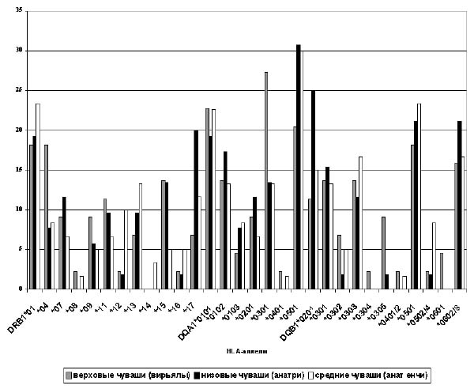

Рис. 2. Распределение HLA-аллелей II класса в субпопуляциях чувашей

